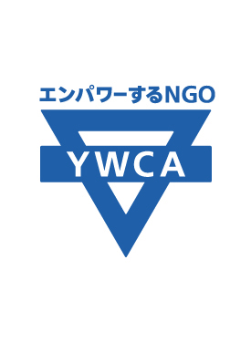
子どもがふみだす ふくしま復興体験応援事業
「ふくしまから考える新しいエネルギーPart2」
インターン募集要項

福島県在住の高校生を対象に、自然エネルギーの仕組みや可能性を学び、社会に広めていくプログラム「ふくしまから考える新しいエネルギーPart2」に関わる業務のインターンを募集します。自然エネルギーについての学び、およびリーダーシップ力を育むことができます。高校生に寄り添い、その学びを応援したい方のご応募をお待ちしています。
＊インターン修了者には修了証明書を発行します。
【募集人数】 3名
【業務内容】 「ふくしまから考える新しいエネルギーPart2」に関わる業務
（参加高校生のサポート・プログラム資料作成補佐・報告書作成にかかわる業務補佐、他）
【事業の目的】 福島県内の自然エネルギーの取り組みに焦点をあて、未来の福島のエネルギーについて考えることを通して、原発事故後の福島で高校生たちがどのように生きていくのか自らが理解を深め、選択するエネルギーのあり方を考えることにより、福島の可能性に気づき、地域の再生の担い手となることを目指す。
【勤務期間】 2016年7月～11月
【待遇】
- 勤務時間と場所
インターンオリエンテーション：2016年7月23日（土）17:00～19:30 ＠YWCA活動スペース「カーロふくしま」所在地
第1回：7月24日（日）「キックオフミーティング」＠カーロふくしま
第2回：7月31日（日）「県内視察訪問」＠貸し切りバス（日帰りプログラム）
第3回：8月18日（木）～20日（土）「県外プログラム」＠東京（東京2泊）
第4回：9月22日（木/休）講演会＠ラコパふくしま
第5回：10月2日（日）福島の取り組み＆まとめ①＠カーロふくしま
第6回：11月13日（日）福島の取り組み＆まとめ②＠カーロふくしま
第7回：11月19日（土）～20日（日）高校生発表会＠東京（東京1泊）
- 無給
- 第2回・第3回・第7回に関わる交通費は支給
【応募資格】
- 福島県在住の大学生・社会人（25歳以下の方）
- 全7回のプログラムの内、5回以上出席可能な方
- ＹＷＣＡの理念と活動に賛同し、平和･非暴力教育に関心があり、インターン終了後もＹＷＣＡの活動に参加していただける方。
【募集方法】
ホームページ掲載の応募用紙にてメールアドレス(office-japan@ywca.or.jp)へご応募ください。
＊メール件名：「ふくしまから考える新しいエネルギー インターン応募」でお願いします。
【募集期間】 2016年7月1日（金）～19日（火）
【選考方法】 先着順
【応募・問合先】 公益財団法人日本YWCA YWCA活動スペース「カーロふくしま」
〒960-8066福島市矢剣町29-3 ℡080-8875-3601 メール office-japan@ywca.or.jp

「ふくしまから考える新しいエネルギー」インターン応募用紙
応募者お名前 | （ふりがな）
生年月日 | 西暦 年 月 日生 歳
在学校（勤務先）
住所 | 〒
ご自宅電話番号
携帯電話番号
メールアドレス
【緊急時連絡先】
お名前
インターンとの関係
連絡先 | （携帯電話）
連絡先 | （メールアドレス）

☆応募動機を記してください。（300字～400字程度）

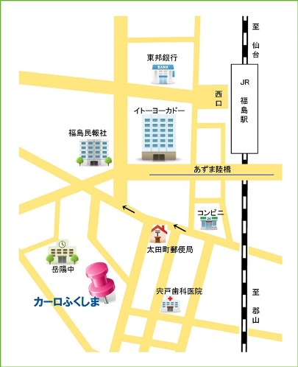
確約書

1．私は、本インターン業務の趣旨をよく理解した上で、インターンに応募します。
1．万が一、プログラム実施中に日本YWCAの指導・管理がおよばない私の個人行動、あるいは日本YWCAが管理不能な不測の事態に起因する私の負傷・羅病・減失・死亡・損害等が発生した場合、私と保証人がすべての責任を負います。
1．プログラム実施中の肖像権（写真・ビデオ等）のすべては日本YWCAに帰属します。
2016年 月 日
参加者自署

保証人自署
＊応募者が未成年の場合は、保護者の方を保証人にお願いします。

【お問合・お申込先】公益財団法人日本YWCA 活動スペース「カーロふくしま」
〒960-8066 福島市矢剣町29-3 ℡080-8875-3601 メール office-japan@ywca.or.jp

